БАШКОРТОСТАН РЕСПУБЛИКАҺЫНЫҢ  ШАРАН РАЙОНЫ МУНИЦИПАЛЬ  РАЙОНЫНЫҢ ЕРЕКЛЕ АУЫЛ СОВЕТЫ АУЫЛ БИЛӘМӘҺЕ ХАКИМИӘТЕ  452641, Шаран районы, Ерекле ауылы,  Дуслык урамы, 2  Тел.(34769) 2-54-46, факс (34769) 2-54-45  E-mail:zirikss@yandex.ru, http://zirikly. ru  ИНН 0251000711, ОГРН 1020200612948 |  | АДМИНИСТРАЦИЯ  СЕЛЬСКОГО ПОСЕЛЕНИЯ  ЗИРИКЛИНСКИЙ СЕЛЬСОВЕТ МУНИЦИПАЛЬНОГО РАЙОНА ШАРАНСКИЙ РАЙОН РЕСПУБЛИКИ БАШКОРТОСТАН  452641, Шаранский район, с.Зириклы, ул.Дружбы, 2  Тел.(34769) 2-54-46, факс (34769) 2-54-45  E-mail:zirikss@yandex.ru, http://zirikly. ru  ИНН 0251000711, ОГРН 1020200612948

К А Р А Р ПОСТАНОВЛЕНИЕ

20 январь 2020 й. № 7 20 января 2020 г.

Об утверждении реестра и схемы мест размещения контейнерных площадок для временного хранения твердых коммунальных отходов на территории сельского поселения Зириклинский сельсовет муниципального района Шаранский район Республики Башкортостан

В целях обеспечения охраны окружающей среды и здоровья человека на территории Зириклинского сельского поселения, в соответствии с Федеральным законом от 06.03.2003 №131-ФЗ «Об общих принципах организации местного самоуправления в Российской Федерации», в соответствии с санитарными правилами и нормами САнПиН 42-128-4690-88 «Санитарные правила содержания территорий населенных мест», администрация сельского поселения Зириклинский сельсовет муниципального района Шаранский район Республики Башкортостан ПОСТАНОВЛЯЕТ:
1.Утвердить реестр мест размещения контейнерных площадок для сбора ТКО на территории сельского поселения Зириклинский сельсовет (Приложение № 1).
2.Утвердить схему мест размещения контейнерных площадок для сбора ТКО на территории сельского поселения Зириклинский сельсовет (Приложения № 2).
3. Опубликовать настоящее постановление на официальном сайте администрации сельского поселения Зириклинский сельсовет
4. Контроль за исполнением настоящего постановления оставляю за собой.

Глава сельского поселения: Р.С.Игдеев

Приложение №1
к постановлению Администрации
сельского поселения
Зириклинский сельсовет
от 20.01.2020 г. № 7

Реестр
мест (площадок) накопления твёрдых коммунальных отходов на территории Зириклинского сельского поселения

№ п/п | Данные о нахождении мест (площадок) накопления ТКО |  | Данные о технических характеристиках мест (площадок) накопления ТКО |  |  |  |  | Данные о собственниках мест (площадок) накопления  (для юр. лиц - полное наименование и ИНН, фактический адрес,  (для ИП – ФИО, ОГРН, адрес регистрации по месту жительства,  для физ. лиц – ФИО, серия, номер и дата выдачи паспорта, адрес регистрации по месту жительства, контактные данные) | Данные об источниках образования ТКО | Дата и номер решения о включении (отказе) сведений о месте (площадке) накопления твердых коммунальных отходов в реестр
 | Адрес | Географические координаты | Покрытие (грунт, бетон, асфальт, иное) | Площадь, м2 | Количество контейнеров, с указанием объема
 |  |  |  |  | Размещенные, шт. | Планируемые к размещению, шт. | Объем, м3
1 | с.Зириклы, ул.Луговая, возле дома 1 | 54,85599653,766397 | бетон | 9 | 3 | 1 | 2,25 | Администрация сельского поселения Зириклинский сельсовет муниципального района Шаранский район Республики Башкортостан,  ИНН 0251000711, 452641, Республика Башкортостан, Шаранский район, с.Зириклы, ул.Дружбы, д.2 | ул. Луговая, д.1-10, 12, 14, 16, 18, ул.Мостовая, д.1-5, 15, 17,19-29, 30, 32, 34
2 | с.Зириклы,ул.Мостовая, возле дома 44 | 54,85724253,770162 | бетон | 4,5 | 1 | 1 | 0,75 | Администрация сельского поселения Зириклинский сельсовет муниципального района Шаранский район Республики Башкортостан,  ИНН 0251000711, 452641, Республика Башкортостан, Шаранский район, с.Зириклы, ул.Дружбы, д.2 | Ул.Мостовая, д.31, 33, 35-64
3 | с.Зириклы, ул.Мостовая, возле дома 11 | 54.852892  53.766671 | бетон | 4,5 | 1 | 0 | 0,75 | Администрация сельского поселения Зириклинский сельсовет муниципального района Шаранский район Республики Башкортостан,  ИНН 0251000711, 452641, Республика Башкортостан, Шаранский район, с.Зириклы, ул.Дружбы, д.2 | Ул.Мостовая д.7-14, 16, 16а, 18  Ул.Речная, д.1-12
4 | с.Зириклы,ул.Луговая, возле дома 23 | 54,85191353,760141 | бетон | 4,5 | 1 | 1 | 0,75 | Администрация сельского поселения Зириклинский сельсовет муниципального района Шаранский район Республики Башкортостан,  ИНН 0251000711, 452641, Республика Башкортостан, Шаранский район, с.Зириклы, ул.Дружбы, д.2 | Ул.Луговая, д.11, 13, 15, 17, 19-44
5 | с.Зириклы,ул.Луговая, возле дома 49 | 54,84940453,756607 | бетон | 9 | 2 | 2 | 1,5 | Администрация сельского поселения Зириклинский сельсовет муниципального района Шаранский район Республики Башкортостан,  ИНН 0251000711, 452641, Республика Башкортостан, Шаранский район, с.Зириклы, ул.Дружбы, д.2 | Ул.Луговая, д.45-80
6 | с.Зириклы,ул.Советская, возле дома 8 | 54,846949  53,76414 | бетон | 4,5 | 1 | 1 | 0,75 | Администрация сельского поселения Зириклинский сельсовет муниципального района Шаранский район Республики Башкортостан,  ИНН 0251000711, 452641, Республика Башкортостан, Шаранский район, с.Зириклы, ул.Дружбы, д.2 | Ул.Советская, д.1-11
7 | с.Зириклы,ул.Советская, возле дома 20 | 54,848623  53,765245 | бетон | 1 | 1 | 1 | 0,75 | Администрация сельского поселения Зириклинский сельсовет муниципального района Шаранский район Республики Башкортостан,  ИНН 0251000711, 452641, Республика Башкортостан, Шаранский район, с.Зириклы, ул.Дружбы, д.2 | Ул.Советская, д.12-27
8 | с.Зириклы,ул.Советская, возле дома 43 | 54,850094  53,768039 | бетон | 4,5 | 1 | 1 | 0,75 | Администрация сельского поселения Зириклинский сельсовет муниципального района Шаранский район Республики Башкортостан,  ИНН 0251000711, 452641, Республика Башкортостан, Шаранский район, с.Зириклы, ул.Дружбы, д.2 | Ул.Советская, д.28-47  Ул.Трудовая, д.1-15
9 | с.Зириклы,ул.Трудовая, возле дома 32 | 54,85317753,775458 | бетон | 4,5 | 1 | 1 | 0,75 | Администрация сельского поселения Зириклинский сельсовет муниципального района Шаранский район Республики Башкортостан,  ИНН 0251000711, 452641, Республика Башкортостан, Шаранский район, с.Зириклы, ул.Дружбы, д.2 | Ул.Трудовая, д.16-33, 35, 37, 39
10 | с.Зириклы, ул.Трудовая, возле дома 51 | 54,85565653,777771 | бетон | 4,5 | 1 | 0 | 0,75 | Администрация сельского поселения Зириклинский сельсовет муниципального района Шаранский район Республики Башкортостан,  ИНН 0251000711, 452641, Республика Башкортостан, Шаранский район, с.Зириклы, ул.Дружбы, д.2 | Ул.Трудовая, д.34, 36, 38, 40-51
11 | с.Зириклы,ул.Дружбы, возле дома 6 | 54,847657  53,76688 | бетон | 9 | 3 | 1 | 2,25 | Администрация сельского поселения Зириклинский сельсовет муниципального района Шаранский район Республики Башкортостан,  ИНН 0251000711, 452641, Республика Башкортостан, Шаранский район, с.Зириклы, ул.Дружбы, д.2 | Ул.Дружбы, д.2, 4, 6-11, 13, 15, 17, 19, 21, 23, 25, 27, 29, 31
12 | с.Зириклы,ул.Дружбы, возле магазина "Солнышко" | 54,842217  53,767169 | бетон | 9 | 3 | 1 | 2,25 | Администрация сельского поселения Зириклинский сельсовет муниципального района Шаранский район Республики Башкортостан,  ИНН 0251000711, 452641, Республика Башкортостан, Шаранский район, с.Зириклы, ул.Дружбы, д.2 | Ул.Дружбы, д.10а, 10в, 10г, 12, 14, 16, 18, 20, 22, 24, 26, 28, 30, 32, 34, 36, 43-49
13 | с.Зириклы,ул.Школьная, возле дома 28 | 54,84494553,770003 | бетон | 4,5 | 2 | 0 | 1,5 | Администрация сельского поселения Зириклинский сельсовет муниципального района Шаранский район Республики Башкортостан,  ИНН 0251000711, 452641, Республика Башкортостан, Шаранский район, с.Зириклы, ул.Дружбы, д.2 | Ул.Школьная, д.12, 14, 16,18,20,22-57
14 | с.Зириклы,ул.Школьная, возле дома 11 | 54,84963753,773222 | бетон | 4,5 | 2 | 0 | 1,5 | Администрация сельского поселения Зириклинский сельсовет муниципального района Шаранский район Республики Башкортостан,  ИНН 0251000711, 452641, Республика Башкортостан, Шаранский район, с.Зириклы, ул.Дружбы, д.2 | Ул.Школьная, д.1-11, 13, 15,17,19,21
15 | д.Таллыкуль, ул.М.Хузина, возле дома 11 | 54,87979353,802506 | бетон | 4,5 | 1 | 0 | 0,75 | Администрация сельского поселения Зириклинский сельсовет муниципального района Шаранский район Республики Башкортостан,  ИНН 0251000711, 452641, Республика Башкортостан, Шаранский район, с.Зириклы, ул.Дружбы, д.2 | Ул.М.Хузина
16 | д.Куртутель, ул.Школьная, возле дома 14 | 54,891806  53,775743 | бетон | 4,5 | 2 | 0 | 1,5 | Администрация сельского поселения Зириклинский сельсовет муниципального района Шаранский район Республики Башкортостан,  ИНН 0251000711, 452641, Республика Башкортостан, Шаранский район, с.Зириклы, ул.Дружбы, д.2 | Ул.Школьная
17 | д.Куртутель, ул.Торговая, возле дома 8 | 54,889671  53,778157 | бетон | 4,5 | 2 | 0 | 1,5 | Администрация сельского поселения Зириклинский сельсовет муниципального района Шаранский район Республики Башкортостан,  ИНН 0251000711, 452641, Республика Башкортостан, Шаранский район, с.Зириклы, ул.Дружбы, д.2 | Ул.Торговая
18 | д.Шарлыкбаш, ул.Лесная, напротив дома 28 | 54,828732  53,759285 | бетон | 4,5 | 1 | 1 | 0,75 | Администрация сельского поселения Зириклинский сельсовет муниципального района Шаранский район Республики Башкортостан,  ИНН 0251000711, 452641, Республика Башкортостан, Шаранский район, с.Зириклы, ул.Дружбы, д.2 | Ул.Лесная
19 | д.Алпаево, ул Полевая, возле дома 26 | 54,841492  53,825879 | бетон | 4,5 | 1 | 0 | 0,75 | Администрация сельского поселения Зириклинский сельсовет муниципального района Шаранский район Республики Башкортостан,  ИНН 0251000711, 452641, Республика Башкортостан, Шаранский район, с.Зириклы, ул.Дружбы, д.2 | Ул.Полевая, д.1-27
20 | д.Алпаево, ул Полевая, возле дома 35 | 54.842862  53.824922 | бетон | 4,5 | 1 | 0 | 0,75 | Администрация сельского поселения Зириклинский сельсовет муниципального района Шаранский район Республики Башкортостан,  ИНН 0251000711, 452641, Республика Башкортостан, Шаранский район, с.Зириклы, ул.Дружбы, д.2 | Ул.Полевая, д.28-58
21 | д.Алпаево, ул Речная, возле дома 30 | 54,83839  53,821094 | бетон | 4,5 | 2 | 0 | 1,5 | Администрация сельского поселения Зириклинский сельсовет муниципального района Шаранский район Республики Башкортостан,  ИНН 0251000711, 452641, Республика Башкортостан, Шаранский район, с.Зириклы, ул.Дружбы, д.2 | Ул.Речная

Приложение № 2
к постановлению Администрации
сельского поселения
Зириклинский сельсовет
от 20.01.2020 г. № 7

1. с.Зириклы, ул.Луговая, возле дома 1
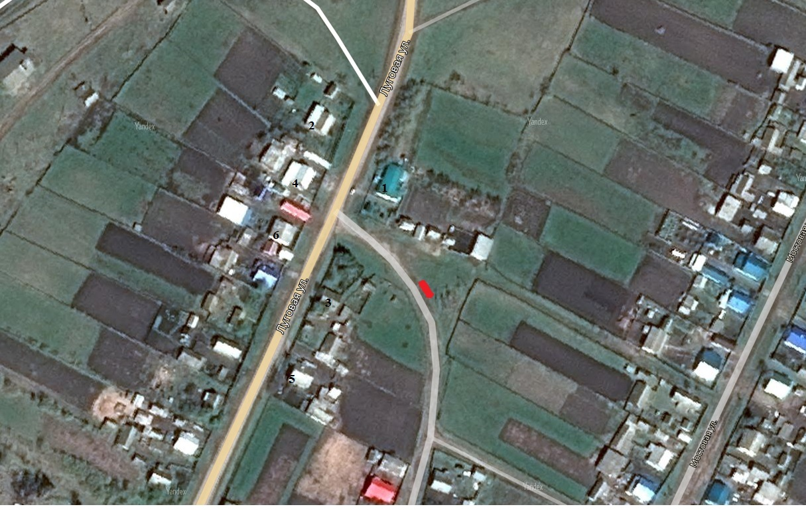
2. с.Зириклы,ул.Мостовая, возле дома 44
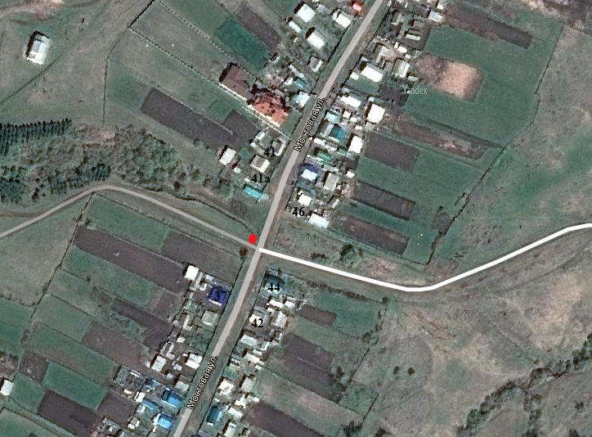

3. с.Зириклы, ул.Мостовая, возле дома 11
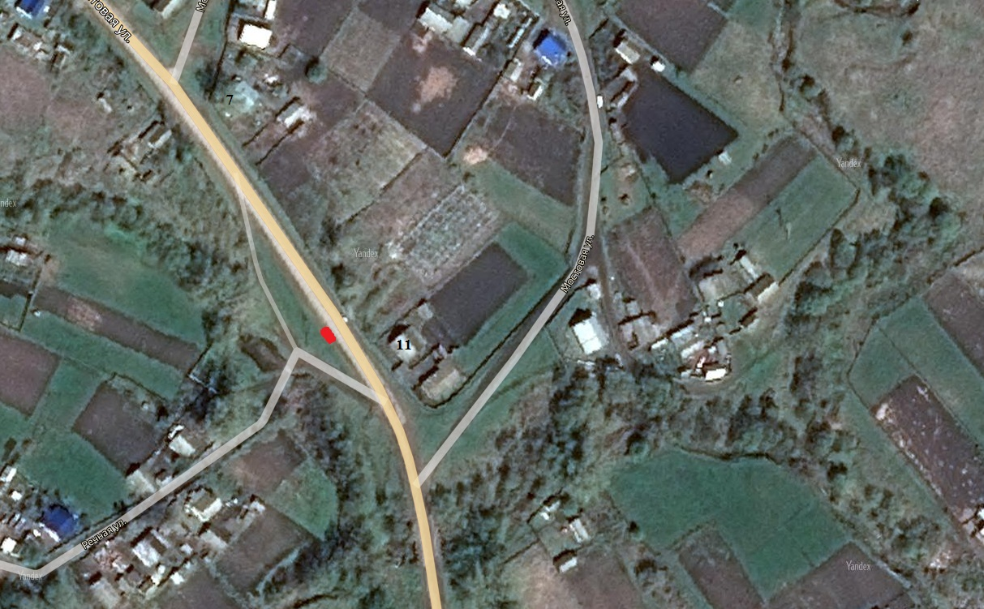

4. с.Зириклы,ул.Луговая, возле дома 23
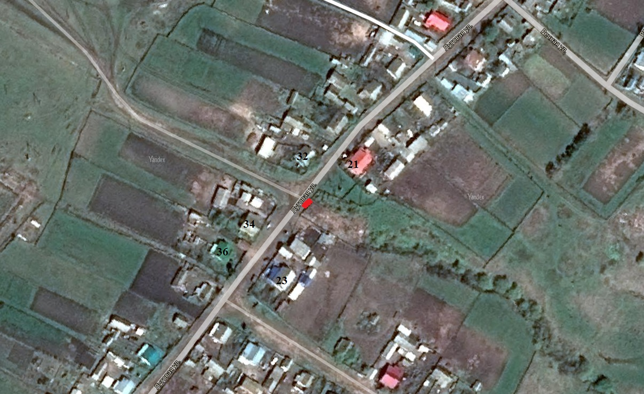

5. с.Зириклы,ул.Луговая, возле дома 49
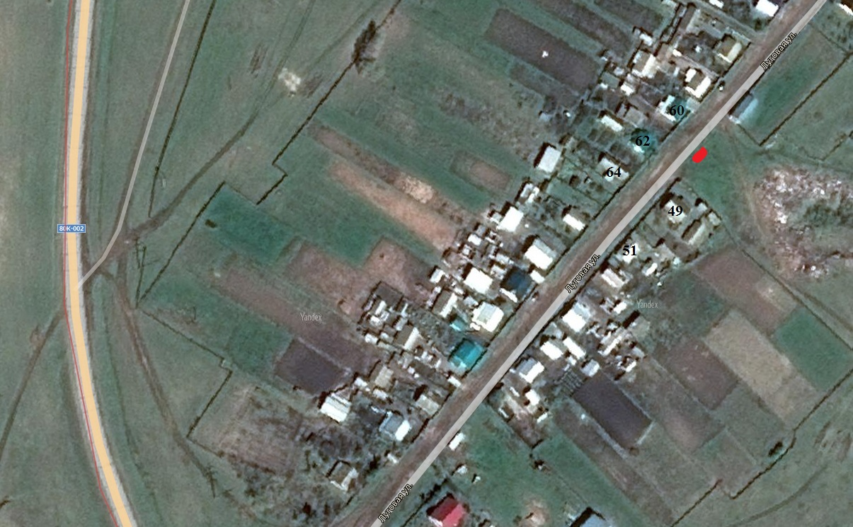
6. с.Зириклы, ул.Советская, возле дома 8
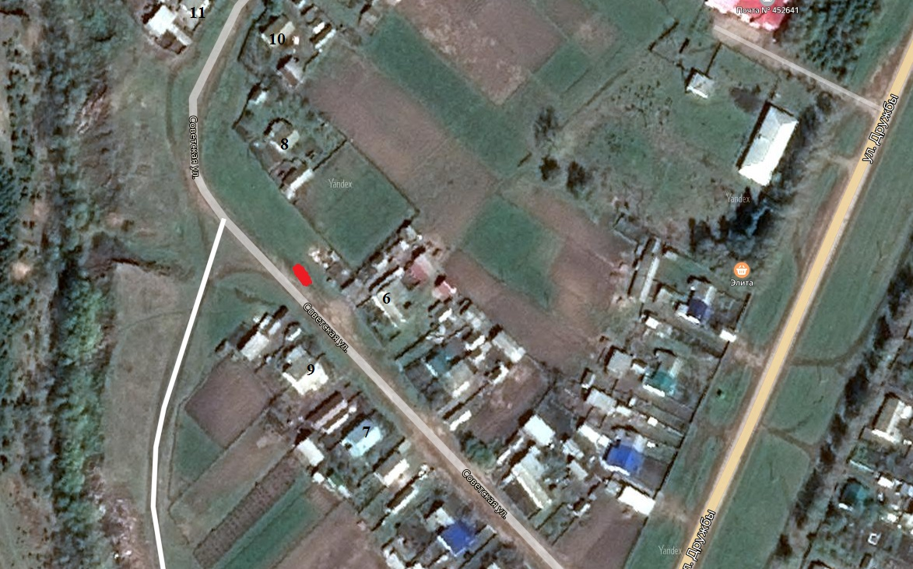

7. с.Зириклы, ул.Советская, возле дома 20
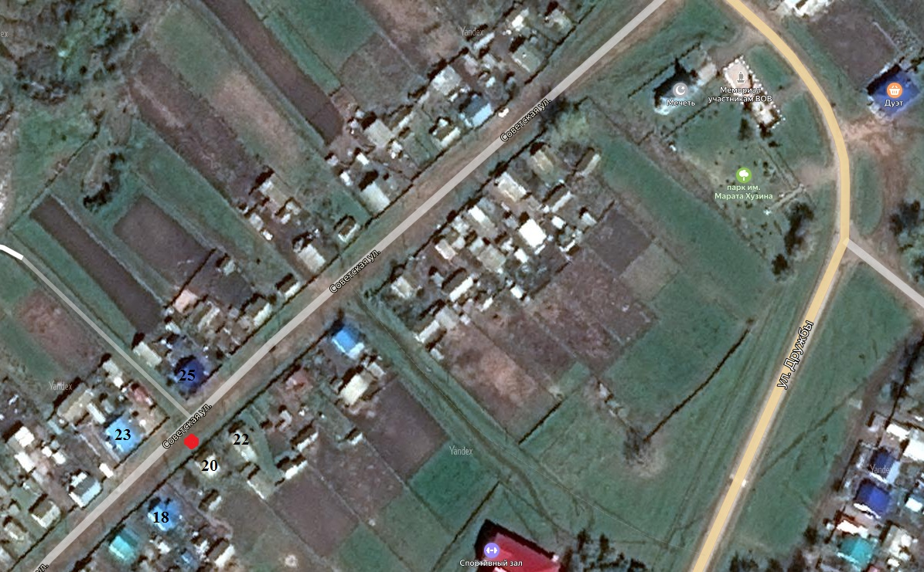

8. с.Зириклы,ул.Советская, возле дома 43
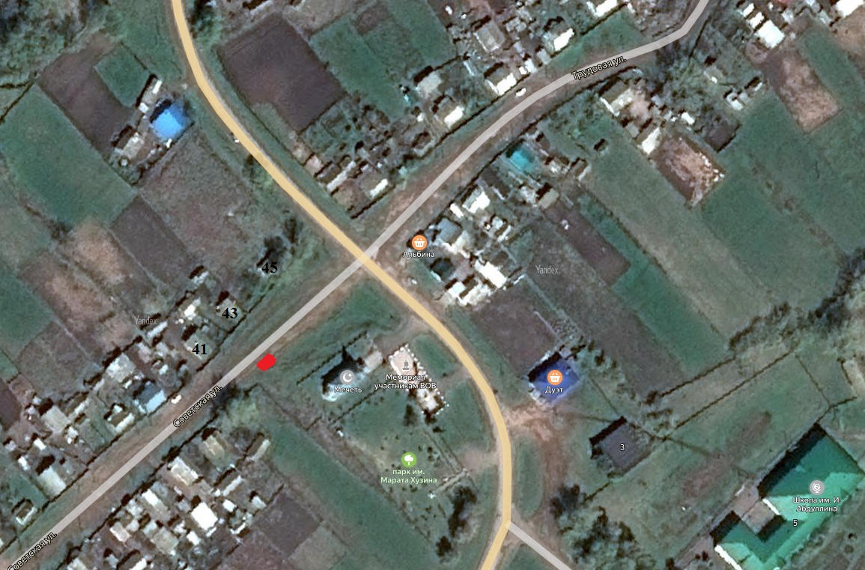

9. с.Зириклы,ул.Трудовая, возле дома 32
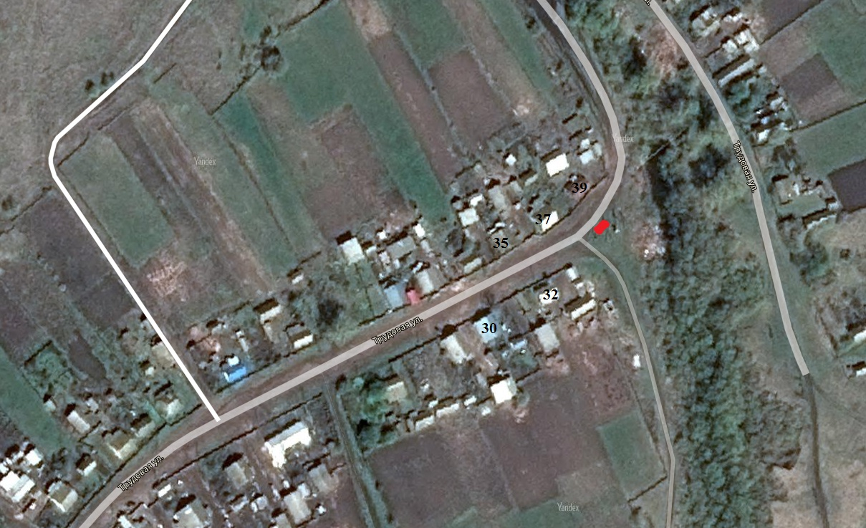
10. с.Зириклы, ул.Трудовая, возле дома 51
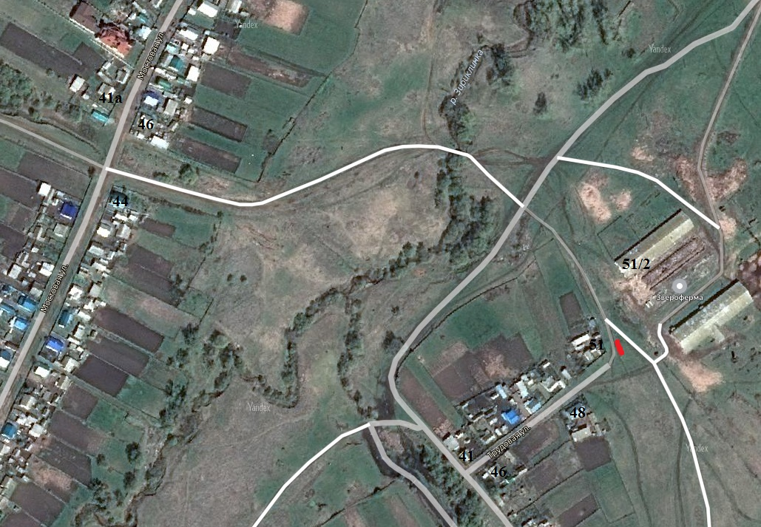

11. с.Зириклы,ул.Дружбы, возле дома 6
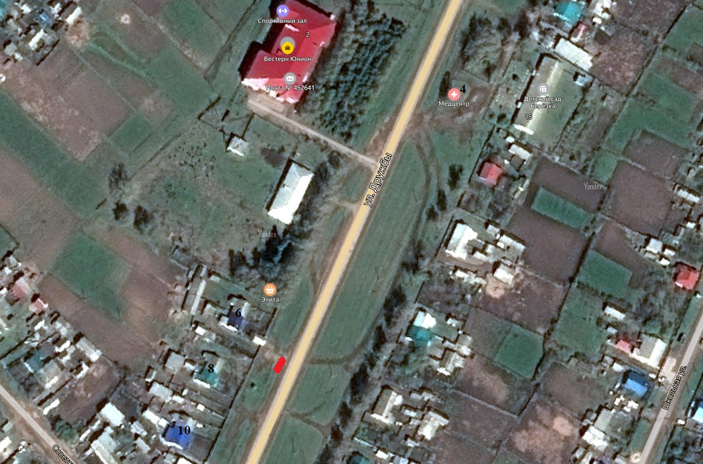
12. с.Зириклы,ул.Дружбы, возле магазина "Солнышко"
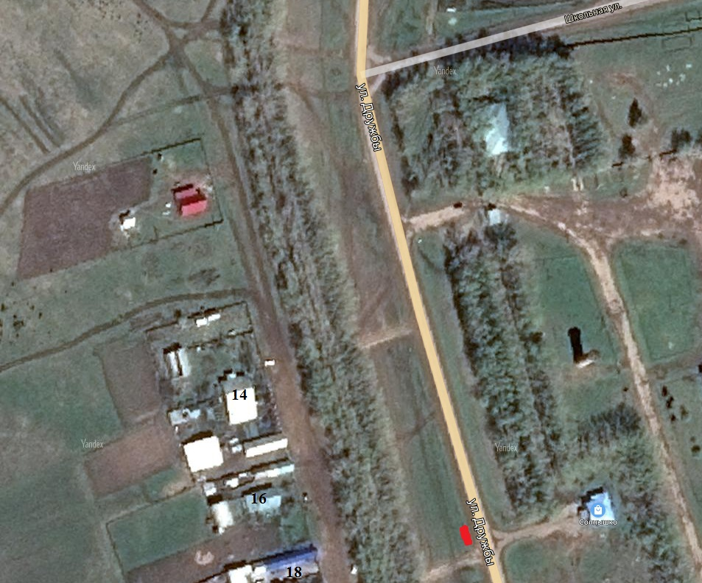

13. с.Зириклы,ул.Школьная, возле дома 28
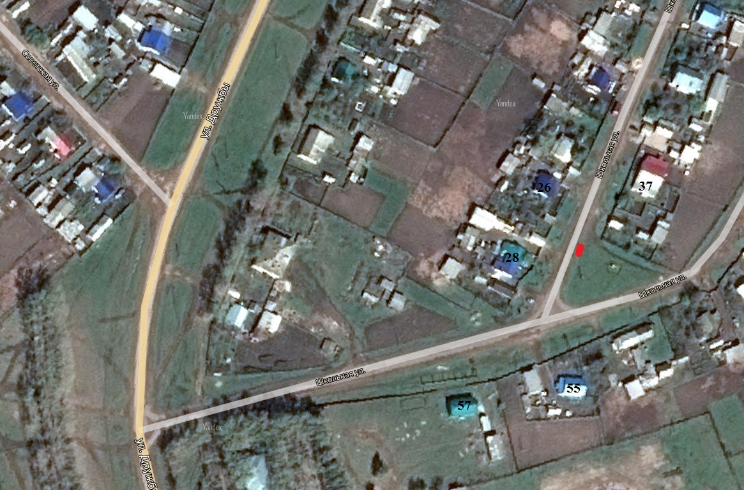

14. с.Зириклы,ул.Школьная, возле дома 11
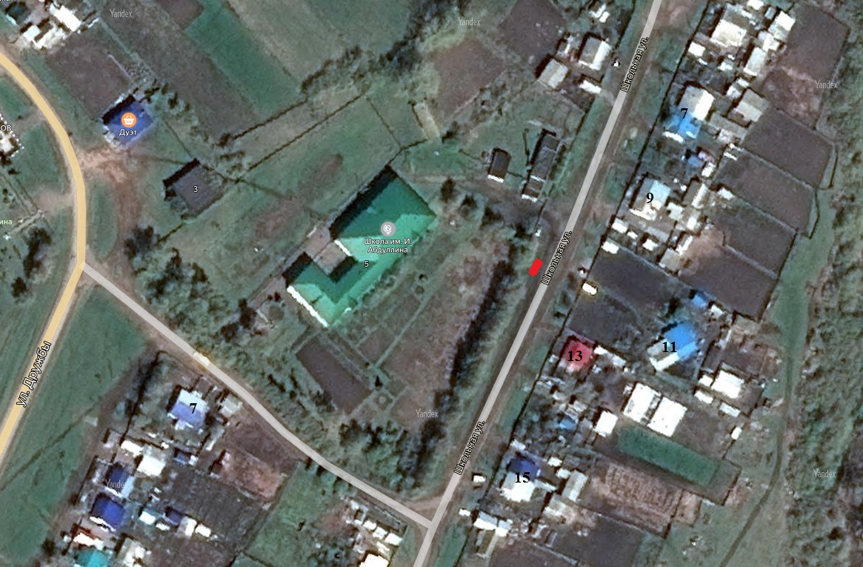

15. д.Таллыкуль, ул М.Хузина, возле дома 11
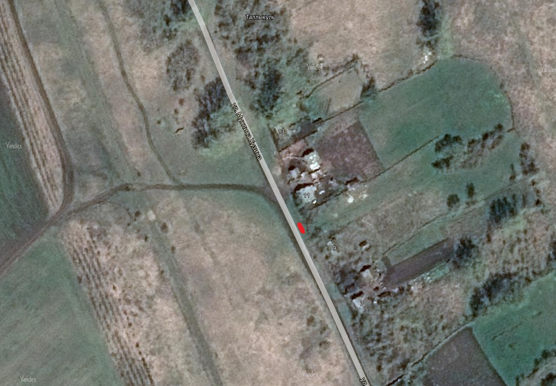
16. д.Куртутель, ул.Школьная, возле дома 14
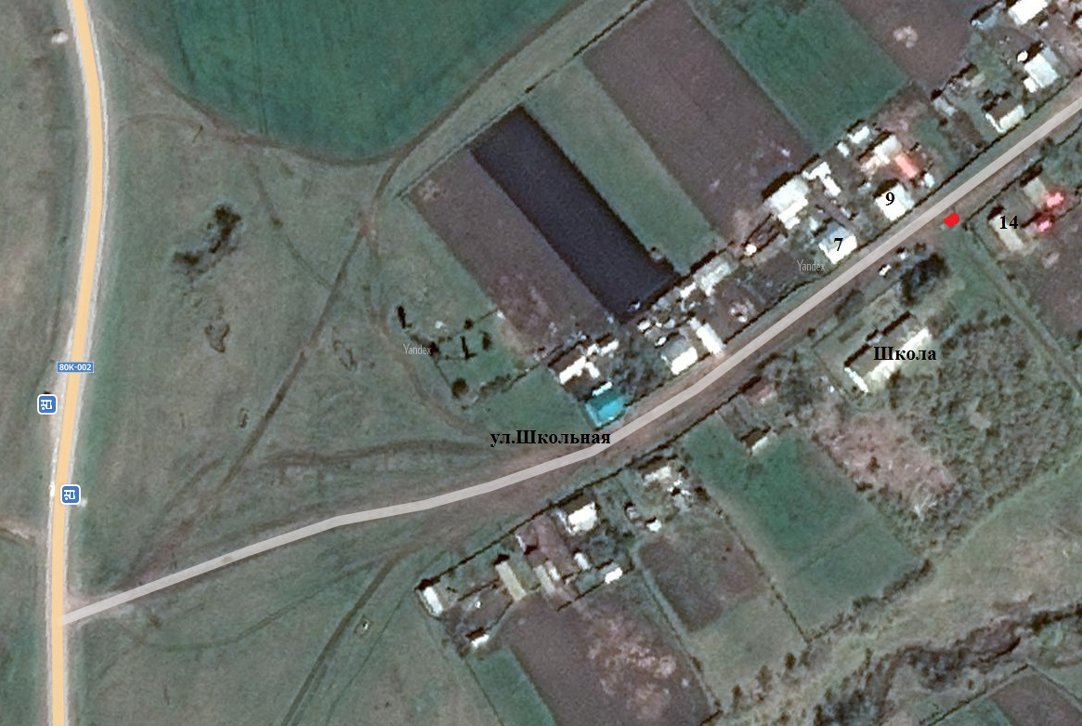

17. д.Куртутель, ул.Торговая, возле дома 8
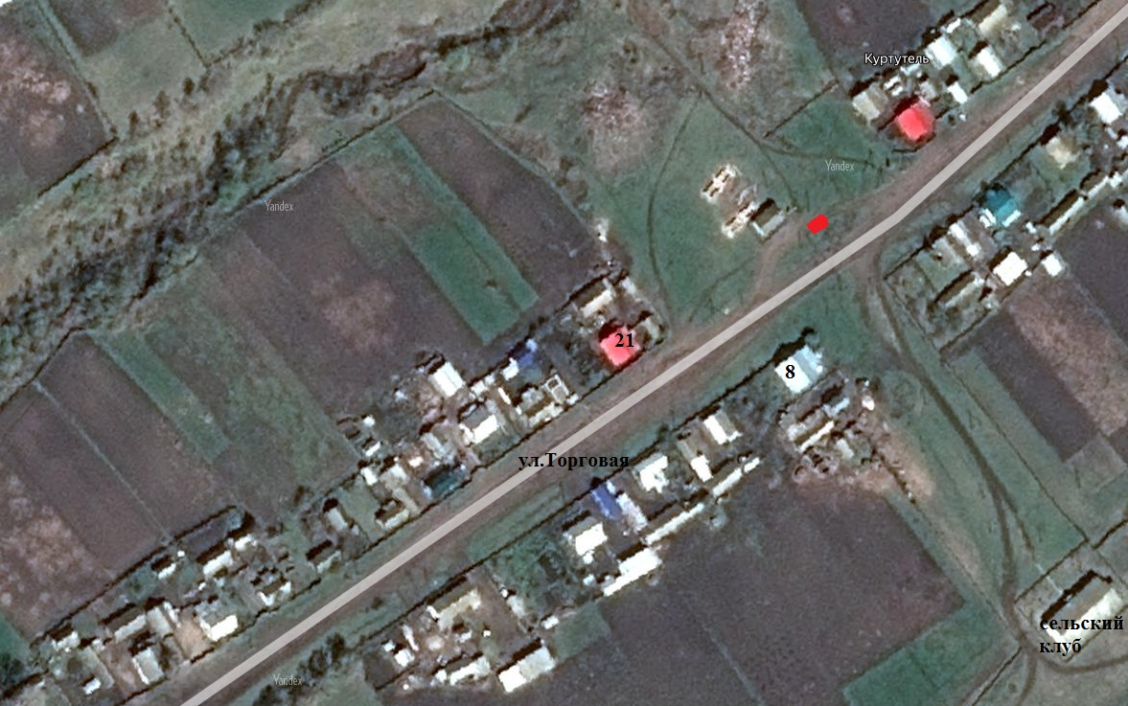

18. д.Шарлыкбаш, ул.Лесная, напротив дома 28
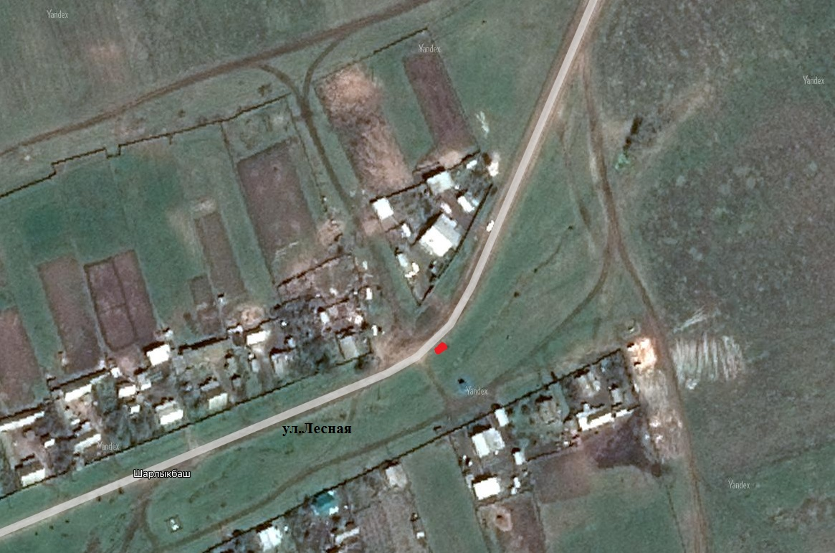

19. д.Алпаево, ул Полевая, возле дома 26
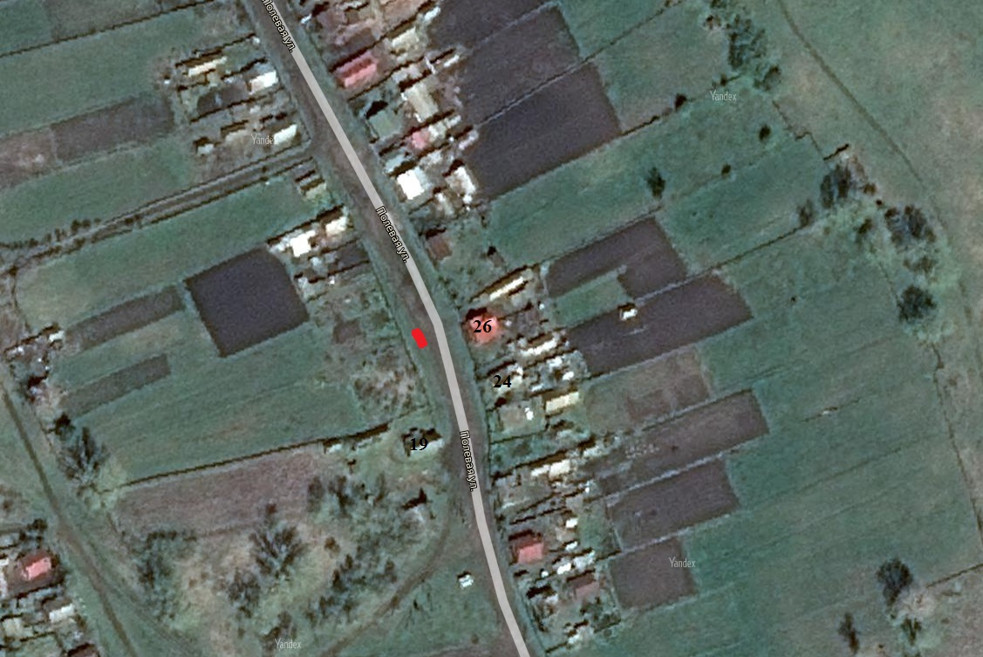

20. д.Алпаево, ул Полевая, возле дома 35
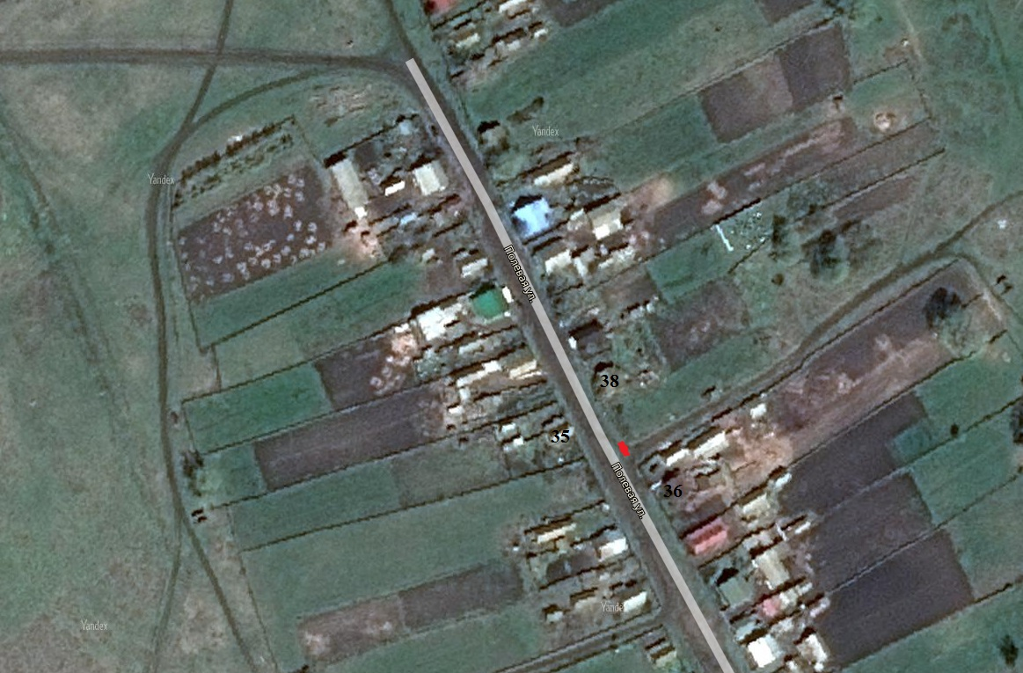

21. д.Алпаево, ул Речная, возле дома 30
